# Интегрированная НОД в подготовительной группе с применением нетрадиционных методов рисования

# "Зимняя ночь"

**Воспитательные:**

- Воспитывать любовь к природе, интерес к занятию, умение доводить начатое дело до конца, работать в коллективе, индивидуально.

**Развивающие:**

- Развивать эстетическое восприятие и воображение; творческую активность, вызвать стремление наиболее содержательно решать изобразительную задачу в рисунке, дополнять создаваемый образ интересными деталями;

- Продолжать знакомить с нетрадиционными приемами рисования (рисование смесью: гуашь, клей ПВА, вода + соль).

**Образовательные:**

- Формировать у детей творческие способности посредством использования нетрадиционных техник рисования.

- Учить детей использовать в рисовании разнообразные материалы и технику, разные способы создания изображения, соединяя в одном рисунке разные материалы с целью получения выразительного образа.

- Продолжать знакомить детей с физическими свойствами снега;

- Учить детей решать познавательные задачи и делать выводы;

**Предварительная работа:** наблюдение за свойствами снега и структурой снежинок на прогулке.

**Интеграция образовательных областей**:

Познание, художественное творчество, чтение художественной литературы.

**Материалы и оборудование:** листы белой бумаги (А-4), гуашь, клей ПВА, соль, вода, кисточки для тонирования и рисования, губки, палитры, ёмкость со снегом, письмо в конверте, посылка, CD-проигрыватель.

**Ход занятия.**

*В группу входит Незнайка.*

**Незнайка.** Здравствуйте ребята. В прошлый раз, когда мы встречались с вами на прогулке, я увидел, как вы красиво рисуете на черном картоне посыпанным снегом, различные зимние рисунки и мне очень понравилось. Вот и я принес снег (показывает емкость со снегом), приготовил картон и клей и хочу попросить вас, чтобы вы научили меня рисовать такие красивые пейзажи. Но прежде чем мы будем рисовать, я хочу с вами поиграть. Ведь я очень замерз, набирая снег.

**Незнайка**: Я буду читать стихотворение, а вы заканчивайте строчку словами, похожими на слово «снег».

Тихо, тихо, как во сне, падает на землю… (снег)

С неба все скользят пушинки – серебристые… (снежинки)

На деревья, на лужок тихо падает (снежок)

Вот веселье для ребят – все сильнее… (снегопад)

Все бегут вперегонки, все хотят играть в … (снежки)

Словно в белый пуховик нарядился… (снеговик)

Рядом снежная фигурка – это девочка - (Снегурка)

**Незнайка.** Вы наверно уже засиделись, давайте немного подвигаемся.

**Физкультминутка**

Морозы детям не беда

Не страшны им холода,

Ходим в шубах и ушанках

И катаемся на санках.

А потом на лыжи встанем

И с горы кататься станем.

Снег пушистый все летает,

А метель все завывает.

Сколько снегу намело!

Все тропинки занесло!

Мы дорожки разгребем

И в снежки играть пойдем.

**Незнайка.** Ну вот ребята, мы с вами поиграли и я уже совсем согрелся, пора приниматься за работу. (Незнайка подходит к емкости со снегом) Ой! Что случилось? Где же мой снег?

**Воспитатель. Ребята, а что случилось со снегом? Кто сможет ответить Незнайке?**

**Дети:** Незнайка, а твой снег растаял и превратился в воду. Ведь все знают, что под действием высокой температуры снег тает.

**Незнайка** (огорченно). А чем же я буду рисовать, ведь рисовать снегом это так здорово.

*Раздается стук в дверь. Входит почтальон.*

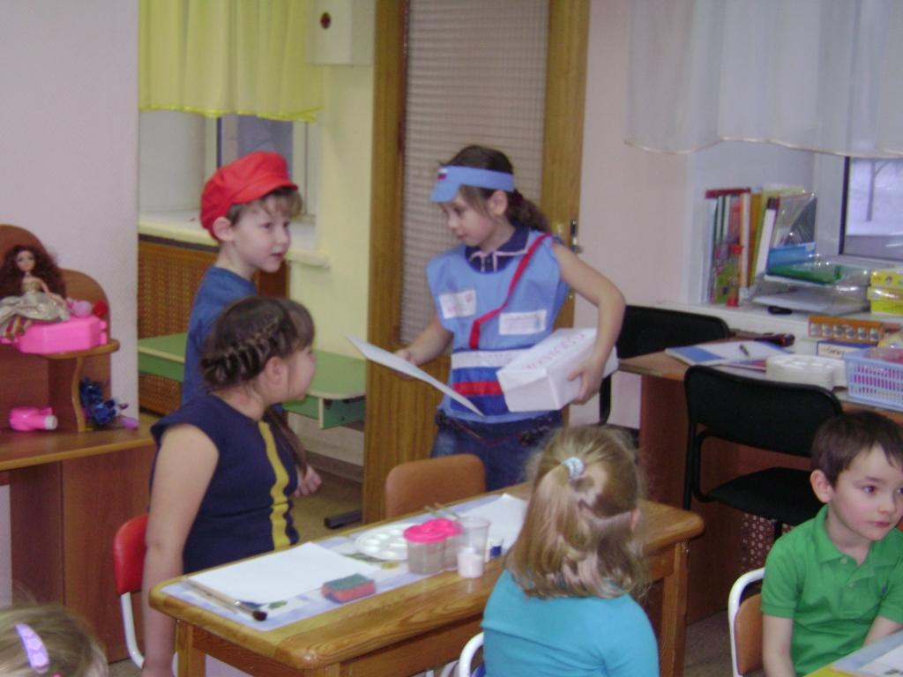

К нам пришло

Письмо одно,

Было странное оно.

Вместо марок –

Три снежинки,

А конверт –

Из чистой льдинки,

А письмо не на листке,

А на беленьком снежке:

- Скоро, скоро

К вам примчу

На метели прилечу,

Запляшу и закружу,

Снегом землю наряжу,

И деревья, и дома … –

И подписано: …. (зима)

И. Пивоварова

*Почтальон подает посылку.*

**Воспитатель.** Интересно, что же прислала нам Волшебница Зима?

*Здесь загадка.*

Отдельно - я не так вкусна,

Но в пище — каждому нужна. (соль)

*И письмо.*

«Дорогие ребята, я посылаю вам волшебный снег. А самое главное - этот снег не тает и будет долго радовать вас».

**Воспитатель.** Волшебный снег-это соль. Попробуем использовать вместо снега соль на рисовании?

Сегодня я хочу предложить нарисовать пейзаж «Зимняя ночь». Скажите мне, как вы представляете этот рисунок? Что там может изображено?

Чтобы лист бумаги похож был на ночь, что мы сначала должны сделать?

**Дети.**  Сначала мы должны затонировать бумагу красками синего или черного цвета.

/Воспитатель знакомит детей с техникой «солевого» рисования./

*На палитре белую гуашь смешиваем с клеем и водой, и этой смесью рисуем сугробы. Далее рисуем деревья коричневой смесью /коричневую гуашь смешиваем с клеем и водой/. Можно нарисовать облака, снегопад /белой смесью/. После чего на цветной фрагмент начинаем сыпать обычную соль. Cчитаем до 20 и лишнюю соль cяхиваем. Соль впитывает жидкость с поверхности изображения и приобретает цвет. После высыхания соль на поверхности картинки держится значительно крепче.*

/Воспитатель показывает последовательность выполнения работы. Под музыку дети тонируют бумагу и рисуют самостоятельно пейзаж при помощи гуаши, воды, клея и соли./

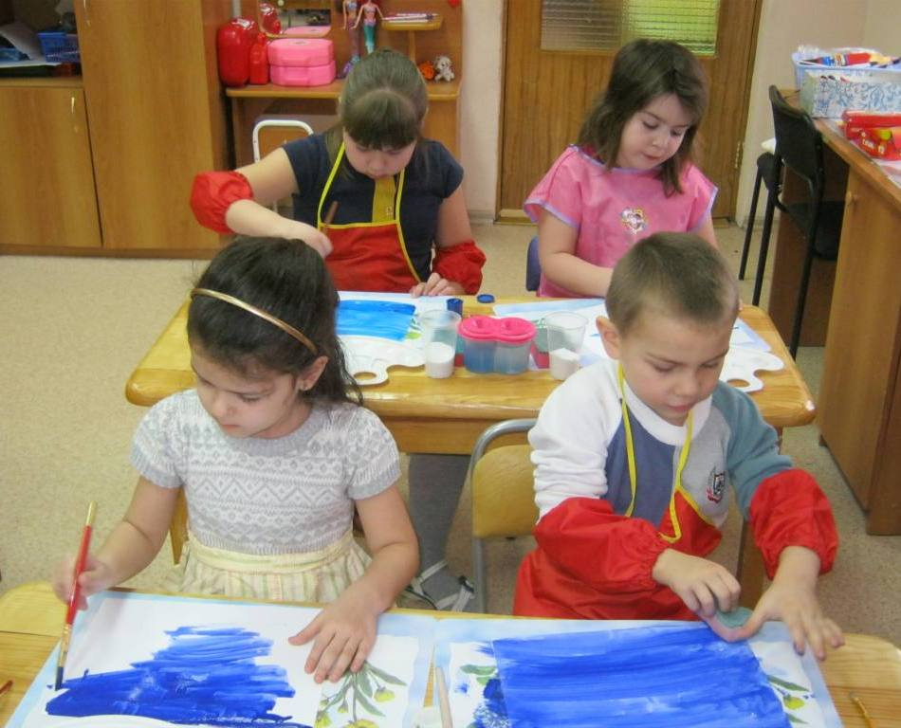 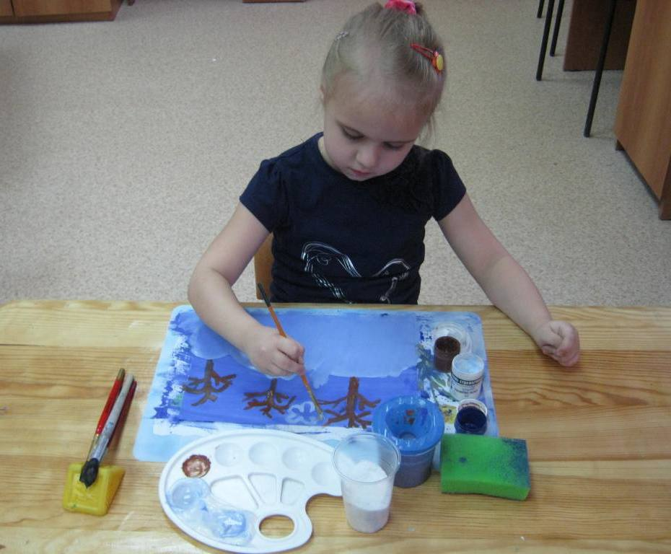

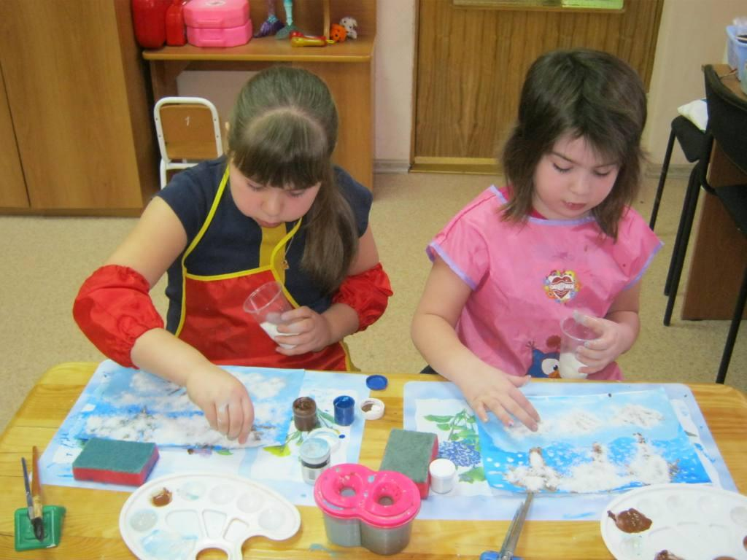 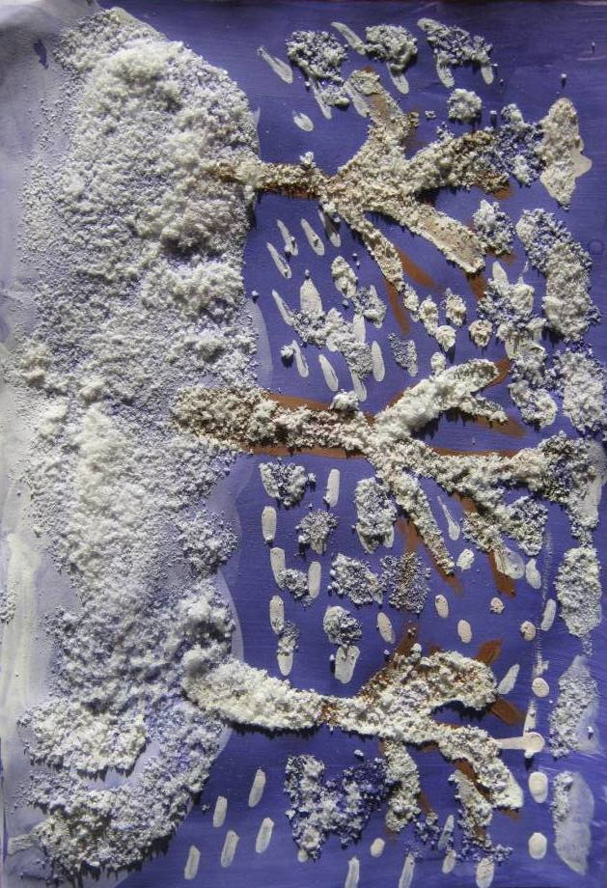

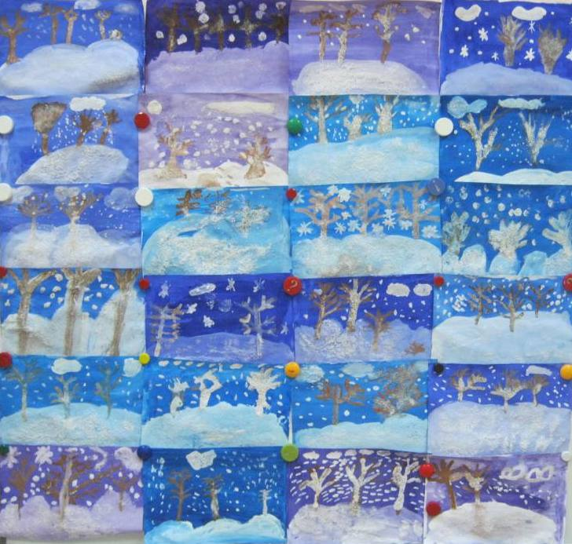

**Незнайка.** Какие замечательные картины у нас получились. Молодцы! Я теперь знаю, что рисовать снегом можно только на улице в морозную погоду, а в помещение наши зимние пейзажи можно украсить волшебным снегом – солью.

**Итог.**

Дети, совместно с воспитателем, проводят анализ рисунков. С помощью детей воспитатель оценивает работы.